数据库系统开发实训设计报告

题目： 酒店管理系统的开发与实现

班级： 计本162

姓名： 梁成波

学号： 2016021181

指导教师： 姜翠霞

2018年 12月

摘要：本课程设计主要开发了一个酒店管理系统，实现了顾客预定酒店，修改酒店住房信息，以及后台管理员查看房间订购信息，查看客户信息，以及客户留言板。

关键字： python ,django, mysql。
- 引言
本次课程设计的想法是想做一个酒店管理后台，采用MTV模式，实现管理员对酒店的房屋信息进行增删改查（框架），以及管理员看到房间预定信息情况，最后做一个顾客的留言板评价。

2.需求分析
主要实现了顾客预定酒店，以及后台管理员修改酒店住房信息，以及后台管理员查看房间信息，查看客户信息，以及客户留言板

3.数据库的实现
1：房间总类
class Room_kind(models.Model):
add_room1 = models.IntegerField('大床房', null=False,default='')
add_room2 = models.IntegerField('情侣房', null=False,default='')
add_room3 = models.IntegerField('海底房', null=False,default='')
add_room4 = models.IntegerField('三人房', null=False,default='')
add_room5 = models.IntegerField('双人房', null=False,default='')
add_room6 = models.IntegerField('单人房', null=False,default='')

2：一间房子的属性
class Room_info(models.Model):
num = models.CharField('编号',max_length=100,primary_key=True)
price = models.IntegerField('价格')
kind = models.CharField('类型',max_length=100,null=False)

3：顾客评价数据库

class Comment_info(models.Model):
Name = models.CharField('顾客名字',max_length=100)
Email = models.EmailField('邮箱',max_length=30)
number = models.CharField('手机号',max_length=11,primary_key=True)
Message = models.TextField('内容',max_length=41,null=False)
pub_date = models.DateTimeField('时间', auto_now_add=True, editable=True)

4：一间房子的属性
class Room_info(models.Model):
num = models.CharField('编号',max_length=100,primary_key=True)
price = models.IntegerField('价格')
kind = models.CharField('类型',max_length=100,null=False)

5：顾客预定

class Customer_info(models.Model):
name = models.CharField('顾客名字',max_length=100)
phone = models.CharField('手机号',max_length=11,null=False)
id_card=models.CharField(max_length=100,null=False,primary_key=True)

- 系统实现
1：
（1）功能：
自己制定管理后台显示面板。
实现：
类继承admin.ModelAdmin类，用了list_display方法，自己定义字段。
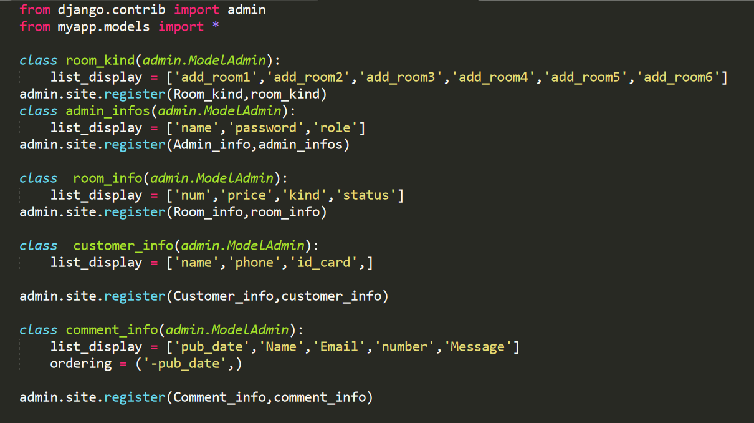
图一：后台管理员查看信息展示：

2：
（1）功能：
Django设计数据库。
（2）实现：
例如add_room1 = models.IntegerField('大床房', null=False,default='整型IntegerField（）

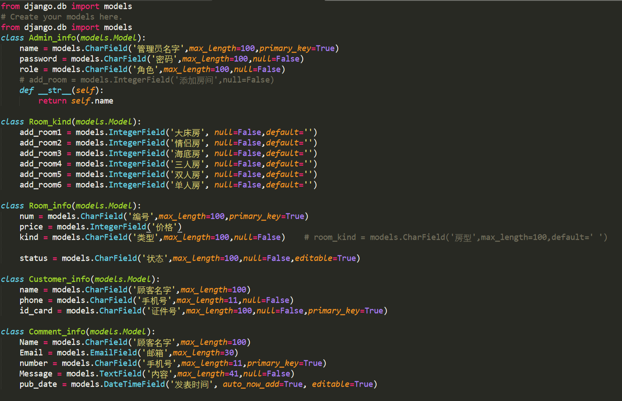
图二：后台数据库的实现
3：
（1）功能：
匹配网址
（2）实现：
re_path('services/Ording/$',views.Ording) 利用正则，匹配结尾是services/Ording的网页。

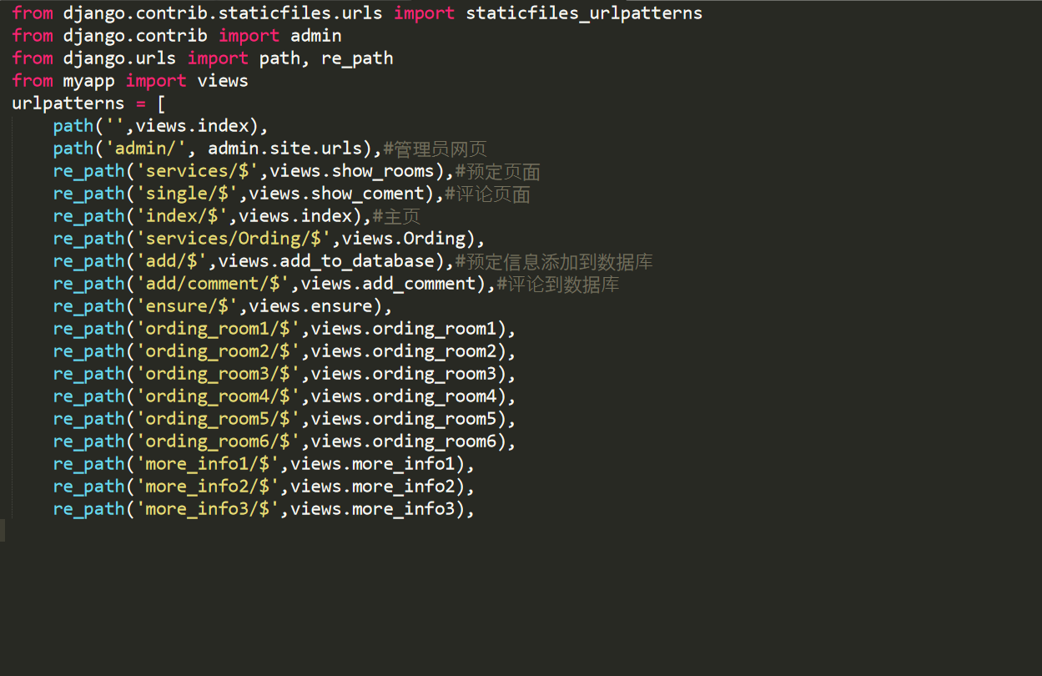
图三：网址路由跳转

4：
（1）功能：
用户匹配到对应网址后，起到前台界面和后台的桥梁作用，处理前台传来的数 据，然后修改数据库
（2）实现：
global val #在使用前初次声明
val = 10
def ording_room1(request):
global val
Room_kind.objects.filter(id=1).update(add_room1=val-1)

val=val-1
if val <= 0:
message = "FailedMsgBox()"
else:
message = "SuccessMsgBox()"
return render(request, 'Ording.html',{"message":message})
定义一个全局变量，定义一个函数，当用户点击对应按钮，需要跳转页面的时候，修改数据库，使得对应的这和房间的数量-1，如果房间数<=0的时候，想前端传递message参数，前端调用js代码。提示给用户当前预定状态。

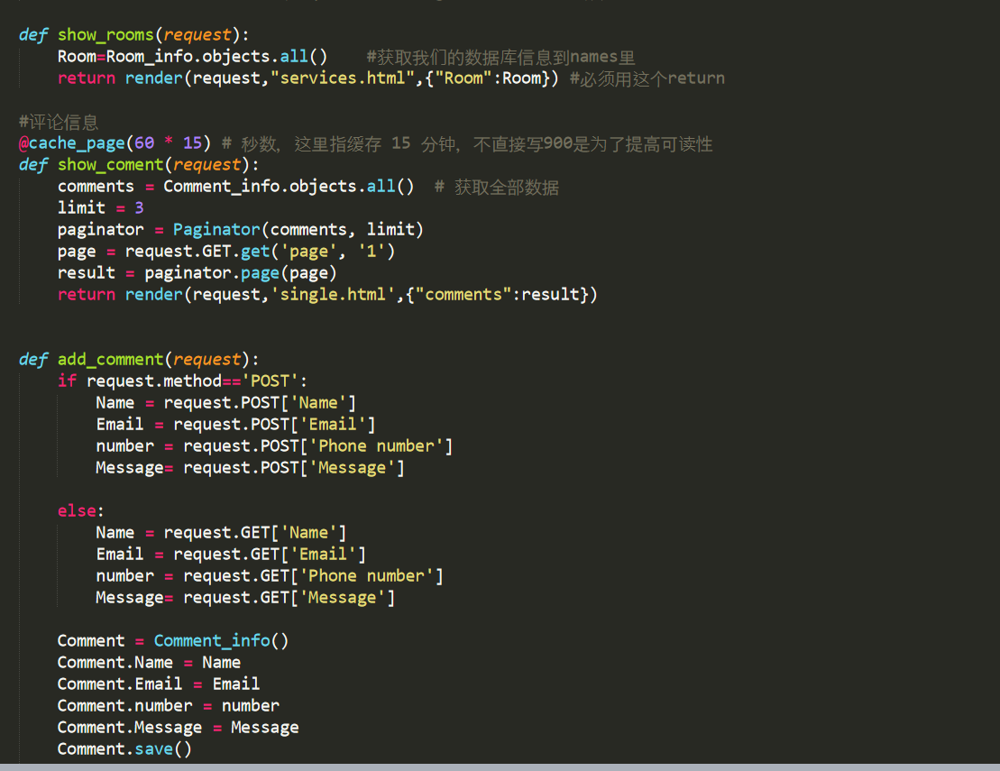

图四：前后台部分交互处理代码

5：
- 功能：
展示顾客看，提供用户体验良好界面。
（2）实现：
前端 为了界面友好，主要是用的现成网页模板，去掉不要的部分，还有修改前端代码使得满足自己需求，在原来的样式基础上，自己增加了顾客预定界面，以及留言板页面和其他页面。

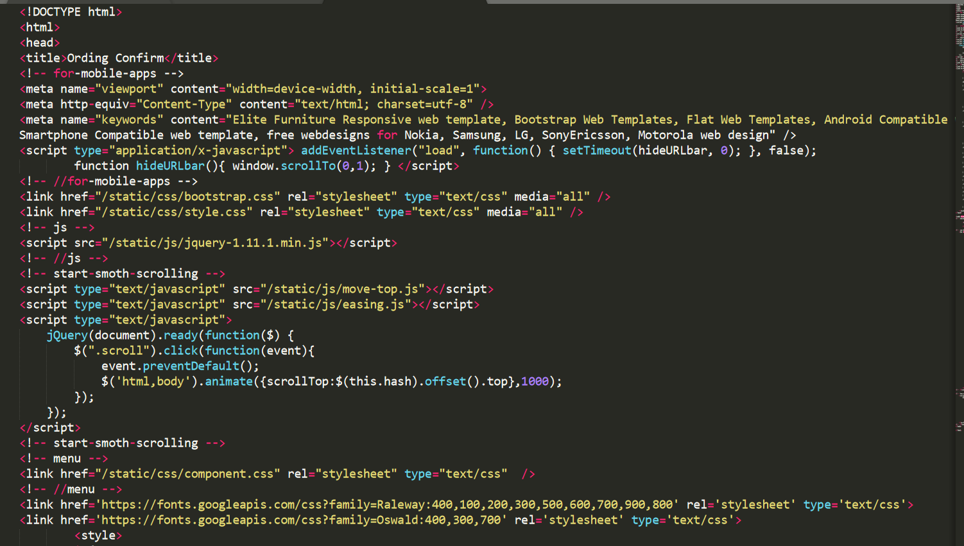

图五：前端代码

6：
- 功能：
配置信息，如将前端一些静态文件配置到项目中，配置数据库，使得在django 中能够使用mysql数据库，还有就是修改时间，地区。
（2）实现：
DATABASES = {
'default': {
'ENGINE': 'django.db.backends.mysql',
'NAME': 'hotel_system', ## 数据库名称
'USER': 'root',
'PASSWORD': '1997', ## 安装 mysql 数据库时，输入的 root 用户的密
'HOST': '127.0.0.1',
}
}
LANGUAGE_CODE = 'zh-hans'
TIME_ZONE = 'Asia/Shanghai'
USE_I18N = True
USE_L10N = True
USE_TZ = True
STATICFILES_DIRS = (
# 指出要引用的资源所在目录名字.(这个就是实际目录名,和引用指针名无关)
os.path.join(BASE_DIR, 'static'),
)

STATIC_URL = '/static/'
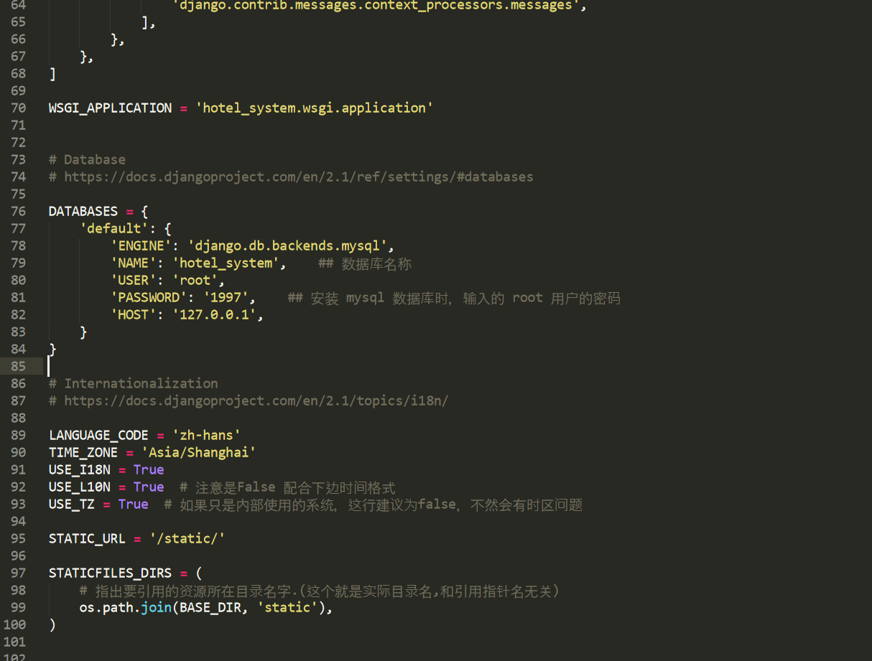

图六： 项目的部分配置代码

7：
- 功能：
无
（2）实现：
无

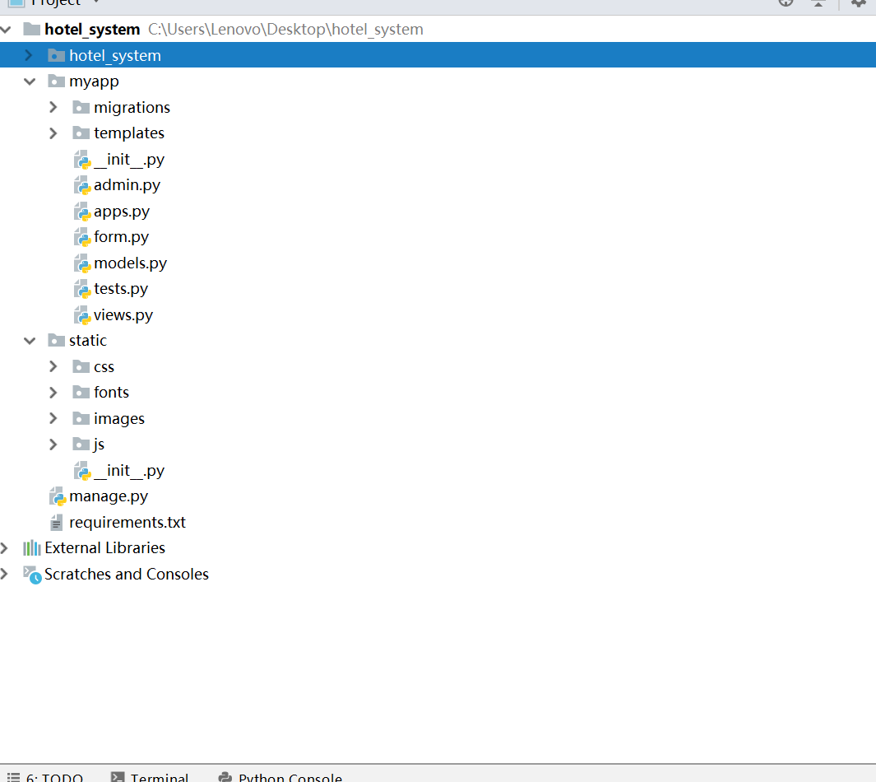

图七：项目的部分配

- 结束语
这是次课程设计，使用的是python web开发的django 框架，前端主要采用模板即别人写好的样式，在模板的样式基础上修改了一些html文件增加了基础的js弹窗代码，css的绝对布局。以及加了几个自己需要页面，如客户填写信息界面，留言板界面。数据库采用的是django的Model类在models.py文件写数据库代码，然后使用python命令迁移到对应数据库中，把后台的数据如房屋图片，价格，状态显示在前端，管理员管理模块主要是修改房间信息，预定模块是将客户的预定信息，客户在填客户信息使，进行了身份证手机号校验,采用的是html5校验的正则表达式。留言板模块，客户可以对本酒店进行实名留言，采用分页，设置每页显示三条数据。很多不足的地方如数据库的表建立，设计数据库这一块没有做好，没有进行表与表的关联，各个表都是独立的。代码冗余，如路由选择的网址匹配，体验不行，还有就是处理前台后台的逻辑代码写的多余，代码不精炼。没有用到一些好的方法让自己的设计添彩，有些东西没有实现，比如之前看到一篇国外的博客，修改django的源代码，使自己自定义管理后台，管理员的管理功能这部分代码没写到位。总的来说也学到了一点知识，也是这次课程设计，让自己学了django的基础，通过这次学习，从建立项目都不会到慢慢页能写出来了一点点东西。除了前端的样式，其余代码都是自己一个一个敲出来的,没有去网上找源码，改一改虽然功能丰富但是学不到什么，写的过程中就是一直在写bug，一直找bug.一直在解决bug，虽然很累，但是有一点收获。最后还有很多的东西不会，以后加油学。

参考文献
[1] 王珊，萨师煊，数据库系统概论（第五版）.北京：高等教育出版社，2014

